NVTool User Guide

Owner：UNISOC
版本： V1.0
日期：2019/6/14

目录
1 概述 1
1.1 NVTool介绍 1
1.1.1 工具组成 1
1.1.2 工具介绍 1
1.2 运行环境 2
1.2.1 硬件环境 2
1.2.2 软件环境 2
2 快速开始 3
2.1 快速开始 3
3 操作指南 6
3.1 工具栏 6
3.2 菜单 6
3.2.1 File菜单 6
3.2.2 Facility菜单 9
3.2.3 Help菜单 11
4 命令行编译工具操作指南 13
4.1 概述 13
4.2 使用说明 13
4.2.1 参数格式 13
4.2.2 参数使用示例 14

图目录
图 2.1主界面 3
图 2.2加载NV工程 4
图 2.3编辑NV参数 4
图 2.4生成NV Image文件 5
图 3.1工具栏图标 6
图 3.2 File菜单 7
图 3.3工具栏图标 8
图 3.4 校准设备端口 8
图 3.5 Facility菜单 9
图 3.6差分NV文件示例 9
图 3.7 差分NV文件示例 10
图 3.8生成DeltaNV Bin设置界面 11
图 3.9 Help菜单 11
图 3.10 版本升级 12
图 3.11 最新版本 12
图 4.1命令行参数 13

表目录
表 1.1工具类别 1
表 1.2 NVool工具功能 1
表 1.3硬件配置 2
表 1.4软件件配置 2
表 3.1工具栏 6
表 3.2 File菜单 7
表 3.3 Port Setting 8
表 3.4 Facility菜单 9
表 3.5 Delta NV Bin设置界面 11
表 3.6 Help菜单 11

概述

NVTool介绍

工具组成
NVTool是紫光展锐平台NV2.x项目上nv操作工具包，NVTool工具包中包含以下三个应用：

工具名称 | 说明
NVTool.exe | 图形化界面的工具
CmdNV.exe | Window环境上编译使用的命令应用
LinuxCmdNV | Linux环境上编译使用的命令行应用
表 1.1工具类别

工具介绍
NVTool是紫光展锐平台NV2.x项目上图形化的操作工具，支持以下功能：

功能 | 描述
编辑NV | 编辑修改NV参数
生成NV Image文件 | 生成下载用的NV image文件
读取手机NV参数 | 通过串口/USB，读手机中的NV参数
写NV参数到手机 | 通过串口/USB，写NV参数到手机
表 1.2 NVool工具功能

运行环境

硬件环境
硬件 | 基本要求
PC内存 | 4G内存及以上
PC硬盘 | 4G及以上的剩余空间
PC USB端口 | 至少一个USB端口
连接线 | 串口或USB线
表 1.3硬件配置

软件环境
软件 | 基本要求
操作系统 | Windows 7及以上
USB 驱动 | 版本2.0.0.131及以上
表 1.4软件配置

快速开始
本章介绍NVTool的快速开始方法。

快速开始

运行NVTool.exe,进入开始界面。（其中“R1.19.2501”是工具的版本号，版本号会不断升级，具体以实际工具界面为准）
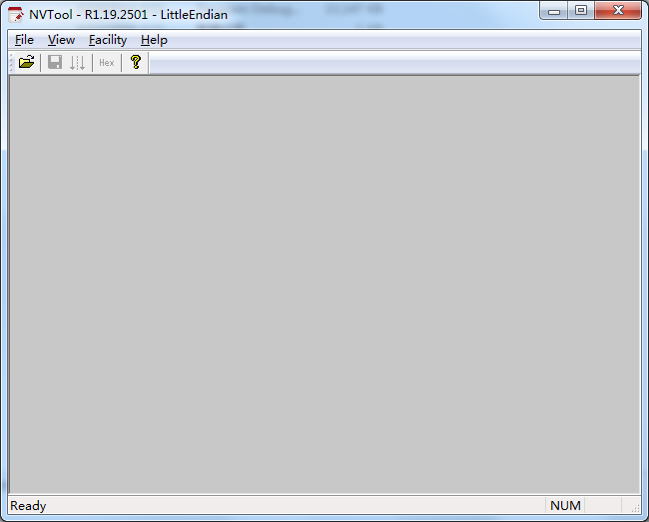
图 2.1主界面

Step1：打开NV工程文件
可以通过下面的几种方法打开nv工程：
- 选择菜单［File\Open Project］
- Ctrl+O快捷方式
- 单击工具栏图标
- ［File］菜单项下有最近打开的工程列表，直接选择最近的某个NV工程。
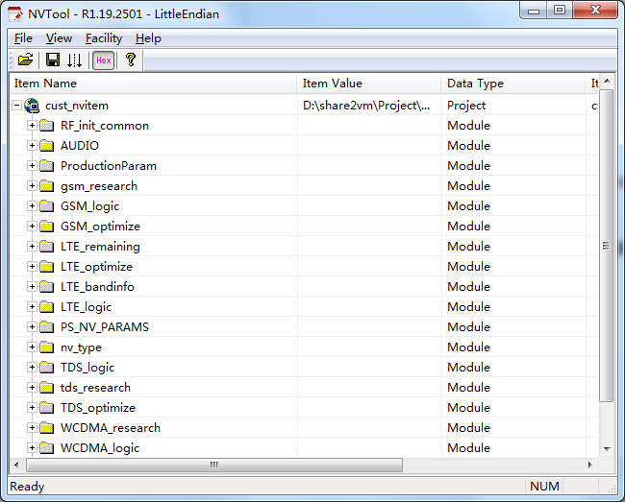
图 2.2加载NV工程

Step2：修改NV参数
双击要修改的值或选择要修改的值按敲回车键，将出现一个编辑框，输入新的值即可。
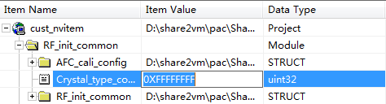
图 2.3编辑NV参数

Step3：生成NV Image
选择菜单［File\Save Image］可以生成新的nv image文件，新生成的NV Image文
件一般默认保存工程的同级目录下

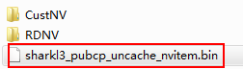
图 2.4生成NV Image文件

Step4：保存NV工程
将修改的内容保存到NV工程中，可以选择菜单［File\Save Project］或工具栏快
捷方式图标可以生成新的nv image文件并将修改的内容保存到NV工程中。

操作指南
本章详细介绍NVTool工具的功能及使用方法。

工具栏
图 3.1工具栏图标

图标 | 说明
 | 打开工程
 | 保存工程
将参数值写入设备（等同于File 菜单中Save To Phone
（Normal mode））
默认为按下状态，按下时列表中的Item Valude列中，数值以十
六进制显示，否则以十进制显示
 | 版本信息
表 3.1工具栏

菜单

File菜单
［File］菜单如下图所示
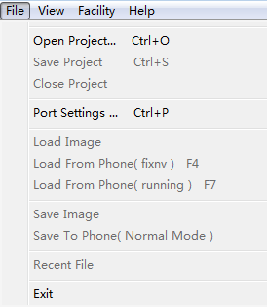
图 3.2 File菜单

菜单项 | 说明
Open Project | 打开工程文件，也可以选择打开NV XML文件。
Save Project | 保存NV工程文件及镜像文件。
Close Project | 关闭当前打开的工程文件。如果有所改动，会提示保存
Port Settings | 用于读写手机内fixnv或running nv的端口设置
Load Image | 从NV Image文件中读取解析对应的nv项参数值
Load From Phone ( fixnv ) | 设备进入校准模式下，读取手机内的fixnv
Load From Phone ( running ) | 在硬件模块开机或校准模式下读取参数。  在进行该项操作前，请确保正确设置了端口信息。  默认该菜单功能没有开启，如需开启此功能，修改NVTool.ini中如下配置即可开启  [GUI]  EnableLoadRunningNvMenu = 1
Save Image | 生成NV Image文件
Save to Phone (Normal Mode) | 在硬件模块开机或校准模式下将参数写进硬件模块  中。在进行该项操作前，请确保正确设置了端口信  息。
Exit | 退出程序
表 3.2 File菜单

Load Image
该功能可以解析NV Image文件，将选择的NV Image的nv参数解析导入打开的NV工程中，
如NV工程与NV image的工程不一致的话，导入时会有相应的提示信息。

Port Settings
选择菜单［File\Port Settings］或Ctrl+P快捷方式可以打开端口设置窗口。只有在需要从手机
内读取或往手机内写入NV参数才需要配置端口信息。请先接入设备后再选择此功能菜单。
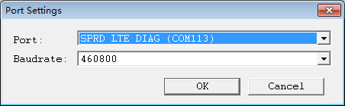
图 3.3 Port Settings

界面元素 | 说明
Port | 通讯模块连接的串口
Baudrate | 串口通讯所用的波特率
表 3.3 Port Settings

Load From Phone ( fixnv )
加载NV工程后，可以通过此菜单功能在校准模式下读取设备的fixnv。需要通过其他的工具将设备进入到校准模式。
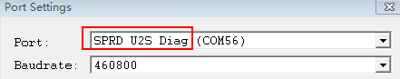
图 3.4 校准设备端口

Load From Phone ( runningnv )
默认该功能被关闭，可以通过修改配置的方式开启此功能。加载NV工程后，可以通过此菜单功能在开机/校准模式下读取设备的runningnv。
如开机模式下读取，需要确保设备的工程模式下开启了Modem to PC功能。

Save To Phone ((Normal Mode )
加载NV工程后，可以通过此菜单功能在开机/校准模式下写入nv参数至设备的runningnv。

Facility菜单
［Facility］菜单如下图所示
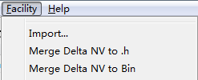
图 3.5 Facility菜单

菜单项 | 说明
Import | 导入差分NV文件
Merge Delta NV to .h | 在NV工程同级目录下生成nv_config.h
Merge Delta NV to Bin | 在DeltaNV同级目录下生成delta_nv.bin
表 3.4 Facility菜单

Import
该功能支持导入差分NV文件内容至加载的NV工程中，导入后的差分项会有红色标识。差分
文件一般来源于NVTool、Audiotest、NVAide等工具导出或手工生成的.nv文件差分文件格
式是一个固定格式的文本文件，等号左边为nv项的path信息，等号右侧为差分的nv参数值，
示例格式如下图
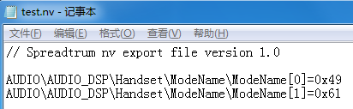
图 3.6差分NV文件示例

导入差分NV后的效果示例图
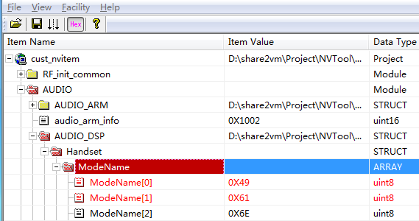
图 3.7 差分NV文件示例
注意：
如导入的差分nv文件中存在相同的nv差分项，导入到nv工程中的其实只能以最
后一次出现的差分项内容有效。
e.g.如出现下面的两项差分nv，最终导入到工程中的该项值其实为0x62
AUDIO\AUDIO_DSP\Handset\ModeName\ModeName[1]=0x61
AUDIO\AUDIO_DSP\Handset\ModeName\ModeName[1]=0x62

Merge Delta NV to Bin
选择该菜单后会弹出如下用户界面窗口，输入相关内容后，可以生成delta nv image文件。
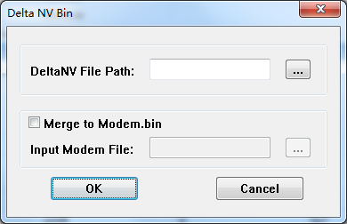
图 3.8生成DeltaNV Bin设置界面

设置项说明
界面元素 | 说明
Delta NV File Path | 存放差分nv文件路径（必选项）
Merge to Modem.bin | - 不选此项时，将在所选的DeltaNV文件路径下生成delta_nv.bin文件  - 选择此项时，需要同时输入一个支持合入delta nv bin的modem 文件，这样会将生成的delta_nv.bin文件合入到输入的modem文件中
Input Modem File | 支持合入delta nv bin的modem 文件
OK | 点击后会生成delta nv bin文件
表 3.5 Delta NV Bin设置界面

Help菜单
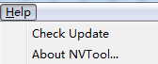
图 3.9 Help菜单

菜单 | 说明
Check Update | 手工检查升级工具版本
About NVTool | 关于工具版本等信息
表 3.6 Help菜单

Check Update
检查版本功能需要PC能访问网络，该功能可以手工检查NVTool工具包是否有更新版本，如有更新版
本会提示下列的升级界面，用户可以选择”Upgrade Now”按钮进行升级。如用户没有勾选”Do not prompt
new version any more”选项时，启动NVTool工具时也会自动检查升级。
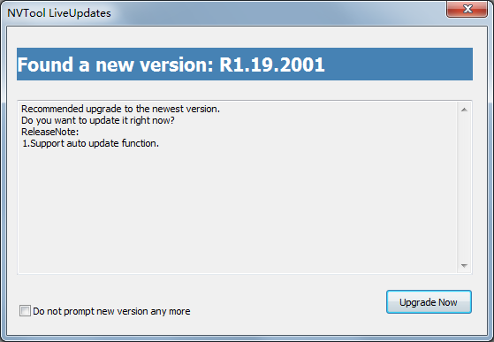
图 3.10 版本升级

手工检查如没有最新版本会提示下列信息。
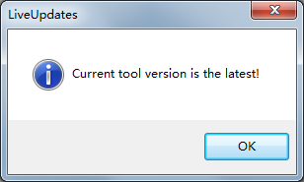
图 3.11 最新版本

命令行编译工具操作指南

概述
CmdNV.exe及LinuxCmdNV工具分别是Windows及Linux环境下的命令行编译工具，两套命令行
编译工具功能及使用方法相同，本文就仅以CmdNV应用作为示例了，命令行编译工具支持以下功能：
- 编译xml文件生成nv bin 及头文件
- 生成delta nv功能
- 使用NV工程及导入差分nv生成NV Image文件功能

使用说明

参数格式
命令行下启动该应用输入-h或-help可查看具体参数用法介绍
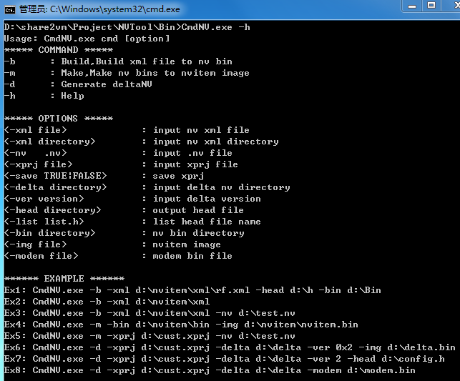
图 4.1命令行参数

参数使用示例

编译xml生成头文件
编译生成的头文件及bin文件至指定的目录下，这个功能只有编译modem模块时使用，客户一般用不
上这个功能
e.g. CmdNV.exe -b -xml d:\nvitem\xml\rf.xml -head d:\h -bin d:\Bin

编译nv工程生成NV Image文件
Ex1: 编译nv工程生成NV Image文件
CmdNV.exe -m -xprj d:\nvitem\RDNV\rd_nvitem.xprj
Ex2: 编译nv工程并导入指定差分NV生成NV Image文件,同时将导入的差分NV内容保存到NV工
程中。
CmdNV.exe -m -xprj d:\nvitem\RDNV\rd_nvitem.xprj -nv d:\test.nv
Ex3: 编译nv工程并导入指定差分NV目录生成NV Image文件（自动遍历指定差分NV目录下的差
分NV文件）
CmdNV.exe -m -xprj d:\nvitem\RDNV\rd_nvitem.xprj -nv d:\testnv\

编译delta nv文件
Ex1: 编译生成delta bin文件
CmdNV.exe -d -xprj d:\nvitem\RDNV\rd_nvitem.xprj -delta d:\delta -ver 0x2 -img d:\delta.bin
其中-delta 指定delta文件目录，-img为输出的delta bin文件，-ver默认可以不用指定，如指定的
话需要输入十进制或以0x开头的十六进制内容参数

Ex2: 编译生成delta 头文件
CmdNV.exe -d -xprj d:\nvitem\RDNV\rd_nvitem.xprj -delta d:\delta -ver 2 -head d:\config.h
其中-delta 指定delta文件目录，-head为输出的delta文件，-ver默认可以不用指定，如指定的
话需要输入十进制或以0x开头的十六进制内容参数

Ex3: 将编译生成的delta bin文件打包至modem bin文件中
CmdNV.exe -d -xprj d:\nvitem\RDNV\rd_nvitem.xprj -delta d:\delta -modem d:\modem.bin
其中-delta 指定delta文件目录，-modem为modem bin文件

版本历史
版本 | 日期 | 作者 | 备注
V1.0 | 2019-06-14 | UNISOC | First version.

声明
本文件所含数据和信息都属于紫光展锐所有的机密信息，紫光展锐保留所有相关权利。本文件仅为信息参考之目的提供，不包含任何明示或默示的知识产权许可，也不表示有任何明示或默示的保证，包括但不限于满足任何特殊目的、不侵权或性能。当您接受这份文件时，即表示您同意本文件中内容和信息属于紫光展锐机密信息，且同意在未获得紫光展锐书面同意前，不使用或复制本文件的整体或部分，也不向任何其他方披露本文件内容。紫光展锐有权在未经事先通知的情况下，在任何时候对本文件做任何修改。紫光展锐对本文件所含数据和信息不做任何保证，在任何情况下，紫光展锐均不负责任何与本文件相关的直接或间接的、任何伤害或损失。

